Globaler Tigermückenalarm, Aedes

Kampf gegen Gelbfieber, Dengue, Chikungunya, Usutu-Virus, Zika, Dirofilarien

Zika folgt der Tigermücke-Aedes, der tagaktiven dunklen Mücke mit den weißgestreiften Ringelsocken. Die Viren, die Chikungunya, Zika wie auch Denguefieber hervorrufen, werden von der Tigermücke auf den Menschen übertragen. Zika ist nur ein weiterer Keim der von Aedesmücken übertragen wird. Während die Weltgemeinschaft mit Ebola beschäftigt war, gab es eine parallel ablaufende Epidemie - Chikungunya - in Mittelamerika durch Aedes verbreitet.
Die folgenden Ausführungen versuchen den derzeitigen Stand zu erheben und Ansätze zu entwickeln, wie die Kontrolle der Tigermücke mittelfristig im Rahmen der Internationalen Gesundheitsvorschriften auf Schiffen und in den Häfen etabliert werden könnte.

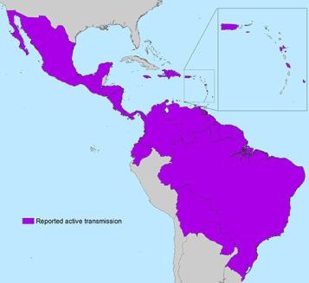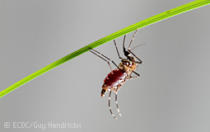

CDC5.2.16, All Countries and Territories with active Zika Virus Transmission, http://www.cdc.gov/zika/geo/americas.html

Für Aedes Mücken wurde nachgewiesen, dass sie sich über Schiffe von Kontinent zu Kontinent verbreiten. Schon in der Kolonialzeit wurde Aedes aegyptii mit dem Transportmittel Schiff von Afrika nach Südamerika verbracht. (Nelson 1986). Mit der Aedes aegyptii ist auch die Gelbfiebererkrankung nach Südamerika importiert worden. Phasenweise konnte der Panamakanal wegen zu hoher Raten an Todesfällen durch die Gelbfiebererkrankung nicht gebaut werden. 22 000 Menschen, die am Bau des Panama Kanals beteiligt waren, starben an Gelbfieber. Im Spanisch-Amerikanischen Krieg verloren die amerikanischen Truppen mehr Soldaten an Gelbfieber als durch Feindeshand. (Tabachnick 1991).

Wie schnell sich die Mücken ausbreiten können zeigen folgende Karten. Aedes aegypti war um 1900 von den Südstaaten der USA bis nach Argentinien verbreitet. Mitte 1900 gab es Mückenbekämpfungsprogramme sowohl in Nord wie auch in Südamerika, um die Ausbreitung der Gelbfiebererkrankungen zurückzudrängen. Schwerpunkt lag auf Aufklärung, Mückenbekämpfung, Kontrolle und Entfernung der Mückenbrutstätten. Den Erfolg zeigt die linke Karte.
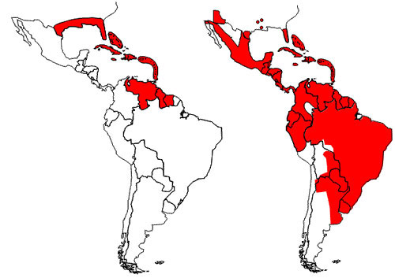
Reinfestation by the yellow fever mosquito, Aedes aegypti (Linnaeus), in the Americas, as of 2002. Left image shows reduction of range resulting from the eradication programs beginning in the mid-1990s. Right image shows reinfestation resulting from the end of the eradication programs. Illustration by PAHO/WHO 2002.

Die rechte Karte zeigt, dass sich Aedes aegyptii fast alle Gebiete von vor den Public Health Programmen in Nord und Südamerika wieder erobert hat. Durch Mangel an Engagement und finanzieller Unterstützung sind die Mückenbekämpfungsprogramme nicht mehr funktionsfähig. (Nelson 1986).

In den USA wird beobachtet, dass Aedes Aegyptii durch Aedes Albopictus verdrängt wird. Aedes Albopictus hat sich in Europa stärker etabliert als Aedes aegyptii:

Europa

Aedes Albopiktus Aedes aegypti
Asiatische Tigermücke (Foto: H. Kampen, FLI) An adult female yellow fever mosquito, Aedes aegypti (Linnaeus), bei der Blutmahlzeit
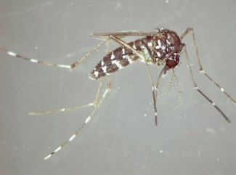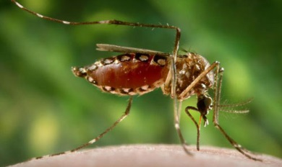
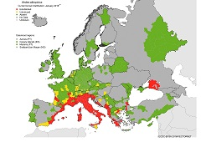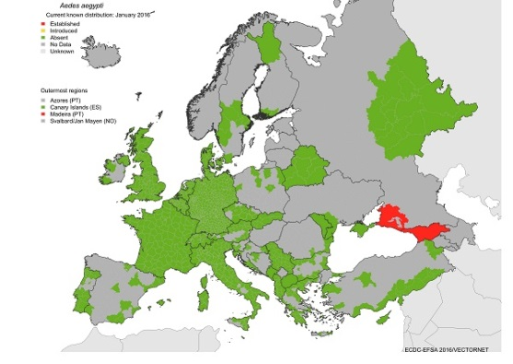

Deutschland

Asiatische Tigermücke überwintert in Süddeutschland
>>>>30.07.2015 Pressemitteilung >>>>>>
Der außerordentlich milde Winter 2014/2015 hat der Tigermücke nun offenbar das Überleben ermöglicht: Mehrere Nachweise in den letzten zwei Wochen von Eiern, Larven, Puppen und ausgewachsenen Mücken an derselben Stelle im Osten Freiburgs, an der im letzten Jahr bereits eine Population gefunden wurde, belegen eine erneute Reproduktion und sprechen für eine Überwinterung.

In Südeuropa war sie in den letzten Jahren für mehrere Ausbrüche und Fälle des Chikungunya- und des Dengue-Fiebers verantwortlich. Selbst bei einer Etablierung der Art ist das Risiko der Übertragung jedoch minimal, denn die Mücken sind nicht per se infiziert. Um einen Krankheitserreger weiterzugeben, müssen die Weibchen zunächst selbst an einer infizierten Person Blut saugen und die Erreger aufnehmen. Solche Infektionsquellen sind selten und die Chancen des Erregers, in der Mücke zu überleben und beim nächsten Blutmahl wieder auf einen Menschen zu treffen, minimal. Die Wahrscheinlichkeiten erhöhen sich allerdings u.a. mit der Populationsdichte der Mücken. >>>

2007 etablierte sich die Tigermücke in BW, 2012 in Bayern.

Mehr Informationen zu Mücken in Deutschland: www.mueckenatlas.de und im Bundesgesundheitsblatt 2014 57:531-540. ¹

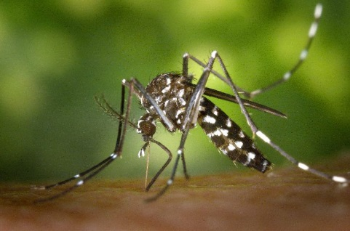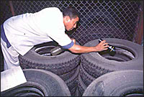
Aedes albopictus (Foto: D. Werner, ZALF) © D. Werner, ZALF WHO/TDR/Crump, at present, the only method to control

Eine zwanzig Cent große Wasseransammlung reicht der Aedes zum Brüten, klares stehendes Wasser in Blumenvasen, Blumentopfuntersetzern, Dachrinnen, Gießkannen, offene Trinkwasserbehälter, Wasserreste im Hausmüll, Reifen, alte Dosen und Plastikgefäße, Schwimmbecken mit unbehandeltem Wasser, es gibt auch aktive Brutstätten auf Großmaschinen, Bergbaumaschinen. Die Eier werden in die Nähe von Wasser abgelegt, sie brauchen eine trockene Ruhephase bevor die Entwicklung über das Larven und Verpuppungsstadium zur Mücke abgeschlossen wird. Die Eier können lange Phasen der Trockenheit entwicklungsfähig überstehen und dadurch gut überwintern. Im gemäßigten Japan gibt es Tigermückenpopulationen die sich auch in nördlichen Breiten ansiedeln können. Brutplätze werden bis in Lagen der -5°C Jahresisotherme beobachtet. Das erklärt die weltweite Verbreitung über den Warentransport und über die Schiffe. Sowohl über Stückgut wie auch in den Schiffscontainern reisen sie um die Welt.
An der A5 wurden Ei Gelege an Stellen des ruhenden Verkehrs entlang der von Süden nach Norden führenden Achsen gefunden. In Italien breitet sich die Tigermücke immer noch weiter aus, die Populationsdichten steigen an. Damit hält der Invasionsdruck Richtung Deutschland auf diesem Weg an.

Die Mücke siedelt sich bevorzugt in bevölkerter Umgebung an und ist ein ausgezeichneter Krankheitsüberträger für den Menschen. Es gibt Anzeichen, dass sich Aedes Albopictus an kältere Klimata adaptiert, was mit der Verbreitung von Krankheiten in neuen Gebieten einhergehen kann. Die medizinische Bedeutung des anpassungsfähigen Transporteurs Tigermücke ist immens. Sie ist in der Lage über zwanzig verschiedene, dem Menschen gefährliche Keime zu verbreiten. In der Mücke laufen Prozesse ab, die bei weitem nicht alle erkannt sind, wir sind erst am Anfang unserer Beobachtungen. Zum Beispiel konnte ein Verdrängungsprozess eines Flavivirus gegen ein anderes in der Mücke beobachtet werden.
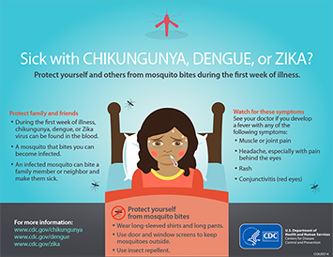

Was passiert in den Häfen und auf den Schiffen?
Häfen und Schifffahrt sind Einfallstor für invasive Krankheitsüberträger / Vektoren.
Seit Mitte der 1980iger eroberte die Tigermücke den Osten der USA. Sie begleitete den Autoreifenhandel von Japan und Taiwan kommend. 2001 wurde in Kalifornien Aedes in neuen Ladungen von Lucky Bamboo entdeckt. 30 Importe wurden untersucht, 40% davon waren mit Aedes befallen. Angestellte und Nachbarn wurden von den tagaktiven Mücken gestochen. 2001 Import von Aedes auch in den Westen der USA, jetzt 15 Jahre später wahrscheinlich Überträger des ZIKA Virus. 2001 In Kalifornien gelang es, mit Lucky Bamboo eingeschleppte Tigermücken mit konsequenten Überwachungs- und Bekämpfungsmaßnahmen auszumerzen. 2011 wurden sie wieder gefunden. | 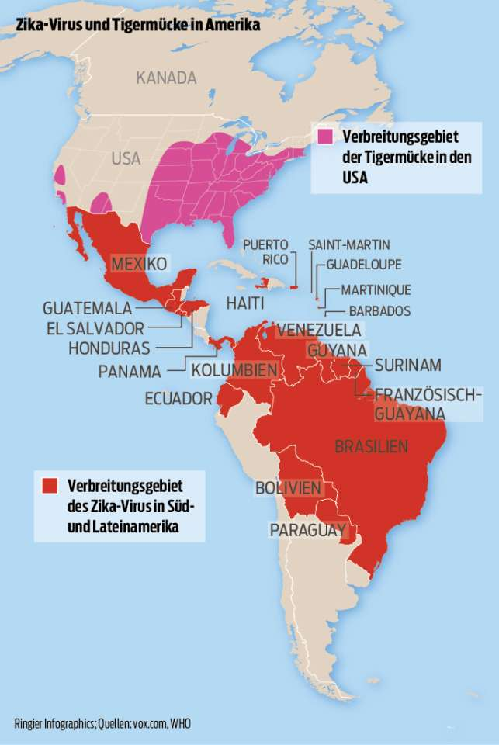
Die USA rechnen jetzt mit lokalen Zika-Ausbrüchen in Gebieten in denen Aedes sich etabliert hat durch zurückkehrende Zika infizierte Reisende.
Australien fordert seit 2001, dass importierte Risikogegenstände wie z.B. Autoreifen oder Baumaschinen mit Methylbromid (CH 3 Br) begast, mit Insektiziden oder Bleichmitteln behandelt sein müssen.
Aedes albopictus wurde 2005 in den Niederlanden gefunden. Der „Import“ erfolgte mit Lucky Bamboo (Dracaena) in Containern aus China über den Rotterdamer Hafen. Wöchentlich kommen etwa 500.000 Pflanzen aus Süd-China (Guangdong und Provinzen Guanxi) im Hafen von Rotterdam an. Die Pflanzen haben ihren Ursprung in Gebieten, wo Dengue, Chikungunya u.a. Krankheiten endemisch vorkommen. Seit Januar 2009 gibt es ein Verbot in den Niederlanden Lucky Bamboo Pflanzen zu vertreiben, die Tigermücken, deren Larven und Eier mit sich tragen. Importeure sind verpflichtet geeignete Pflanzenschutzmittel und Pestizide anzuwenden, bevor die Importware Lucky Bamboo die Gewächshäuser verlassen. Die Niederlande ist die in Europa nördlichste Infestation von Aedes albopiktus und das europäische Verteilzentrum von Lucky Bamboo.
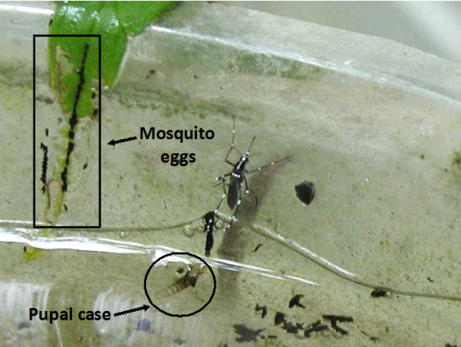 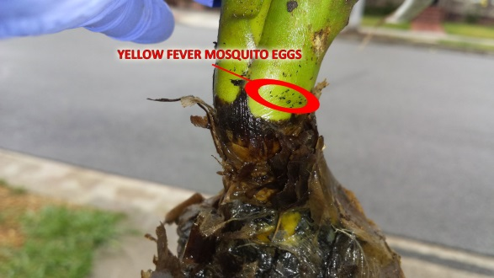 Lucky Bamboo, Eigelege können sich an den Stängeln befinden.
Nov 2013 erreichte Aedes mit Lucky Bamboo Pflanzen Belgien. (First interception of Aedes (Stegomyia) albopictus in Lucky bamboo shipments in Belgium, http://e-m-b.org/sites/e-m-b.org/files/JEMCA%2832%2914-16_0.pdf)
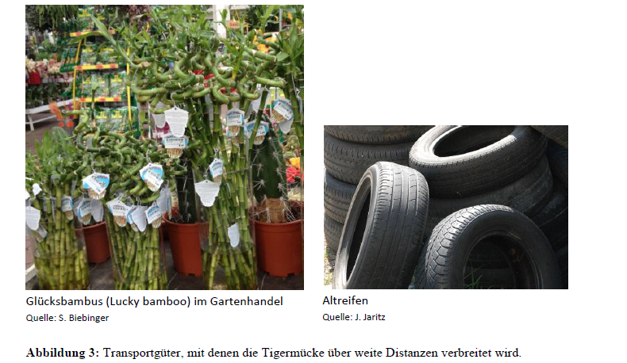
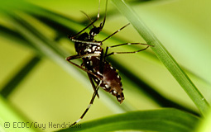
Aedes Albopictus

Seit dem 26. Januar 2016 hat Singapur eine Meldepflicht für Zika Virus eingeführt und gleichzeitig die dort schon bestehenden Mückenbekämpfungsprogramme gegen Dengue verstärkt.

ECDC: Obwohl noch nicht geklärt ist, welche Bedeutung Aedes albopictus bei der Übertragung von Krankheiten in Europa haben wird, die Fähigkeit sich an neue Umgebungen anzupassen, die vorhersehbare Verbreitung in Europa und die Beteiligung an Übertragungskreisläufen fordert zur Beobachtung und Kontrolle von Aedes albopictus in höchstem Masse heraus. ²

Hamburg
In Hamburg werden die bislang erkannten hotspots für einen möglichen Eintrag von Tigermücken mit Fallen überwacht. Mücken Monitoring mit unterschiedlichen Fallenarten sind auf dem Grossmarkt, in den Gewächshäusern einer Blumenfirma und am Flughafen aufgestellt. Federführung hat das Institut für Hygiene.

Eine große Reederei wurde aufgefordert sicherzustellen, dass keine Zika Infektion und keine Tigermücke nach Südkorea mit ihrem Schiff importiert wird. Sie benötigte im Februar 2016 eine Bescheinigung darüber, dass das komplette Schiff, also nicht nur Mannschaftsräume, sondern die gesamte Ladung inklusive Container, vor Anlandung und Löschen der Ladung in Korea Tigermückenfrei sei. Kann Begasung die einzige Antwort sein? S. Anlage

Land Bremen
Im Land Bremen führen Seehafengesundheitsaufseher Bordbesuche nach einer Risikobewertung des Hafenärztlichen Dienstes durch. Erste Priorität haben Schiffe, die infektiöse Erkrankungen mit der abzugebenden Gesundheitserklärung melden oder direkt aus Gebieten kommen aus denen epidemiologisch relevante Infektionskrankheiten gemeldet werden, wie Zika (Quarantäne 2014/15 Westafrika - Ebola, 2009 H1N1). Schiffe, die aus aktuellen Quarantänegebieten kommen, werden besucht um die Crew über persönliche und allgemeine Schutzmaßnahmen und Verhalten im Quarantänegebiet aufzuklären. Um Probleme auf den Schiffen während der kurzen Liegezeiten im Hafen lösen zu können, gehen die Seehafengesundheitsaufseher möglichst zeitnah zur Ankunft der Schiffe an Bord.

Tigermücken(quarantäne)gebiete:
Aedes albopictus Aedes aegyptii
http://www.cdc.gov/cdcgrandrounds/pdf/archives/2015/may2015.pdf
Es wurden bei dem Erstellen dieses Textes keine Anleitung oder Standards zur Vektorenkontrolle für die Frachträume von Schiffen gefunden. (Zika + Seefahrt, keine Treffer). WHO und ECDC beschränken sich bei dem Aufspüren von Insekten auf die Desinsektion und Prävention mit Schutzmaßnahmen gegen Mücken in den Mannschaftsräumen.

Zurzeit steht folgendes Informationsmaterial in Bremen für Bordbesuche zur Aufklärung zur Verfügung, es fehlt die Übersetzung auf Schiffsbedarfe:

Allgemeines zu Zika für das einzelne Individuum:
http://www.cdc.gov/chikungunya/pdfs/fs_mosquito_bite_prevention_travelers.pdf
www.cdc.gov/zika, www.cdc.gov/dengue, www.cdc.gov/chikungunya

Zum Management der Seuchenkontrolle ein Schulungsvideo von der CDC zur Pest control
http://www.cdc.gov/nceh/vsp/training/videos/ipm/captionplayer.html

CDC flyer http://www.cdc.gov/chikungunya/pdfs/control_mosquitoes_chikv_denv_zika.pdf
Der CDC Flyer stellt die Verknüpfung Zika-Dengue-Chikungunya deutlich dar und wird deshalb hier exemplarisch abgebildet.
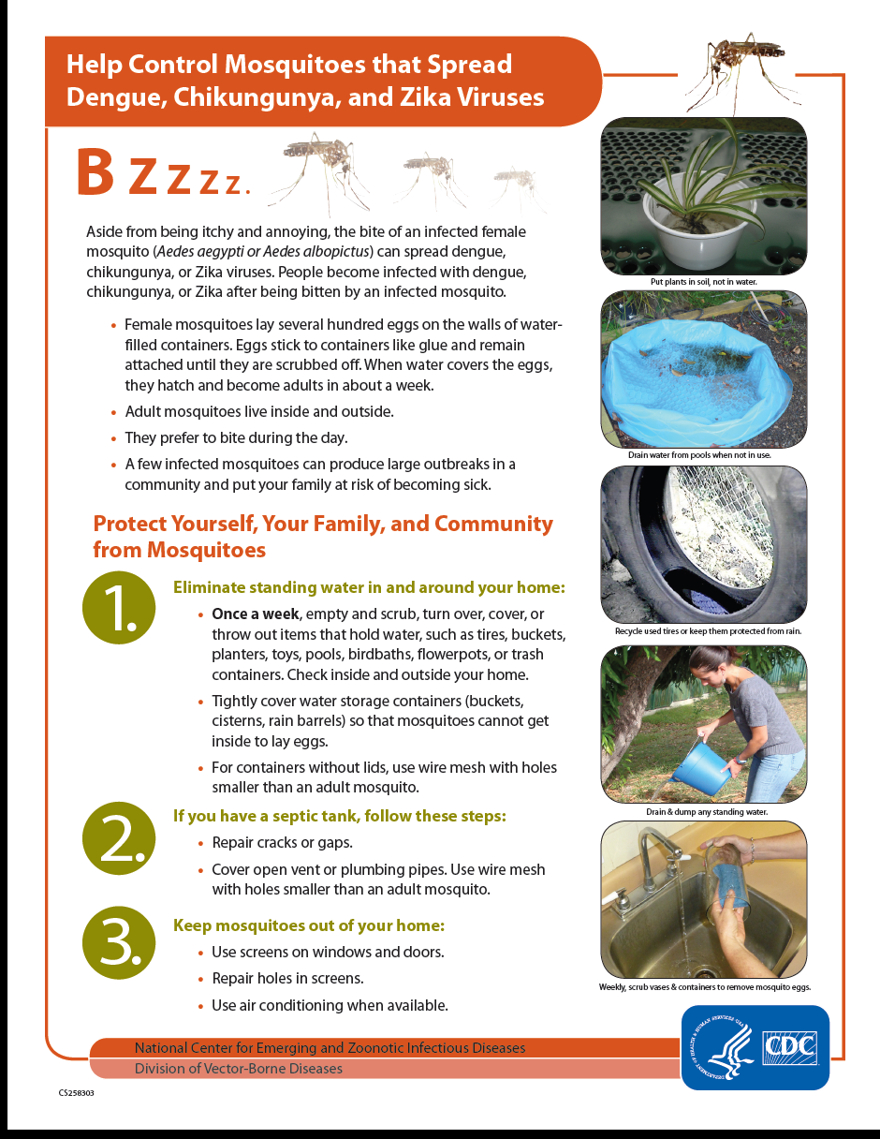

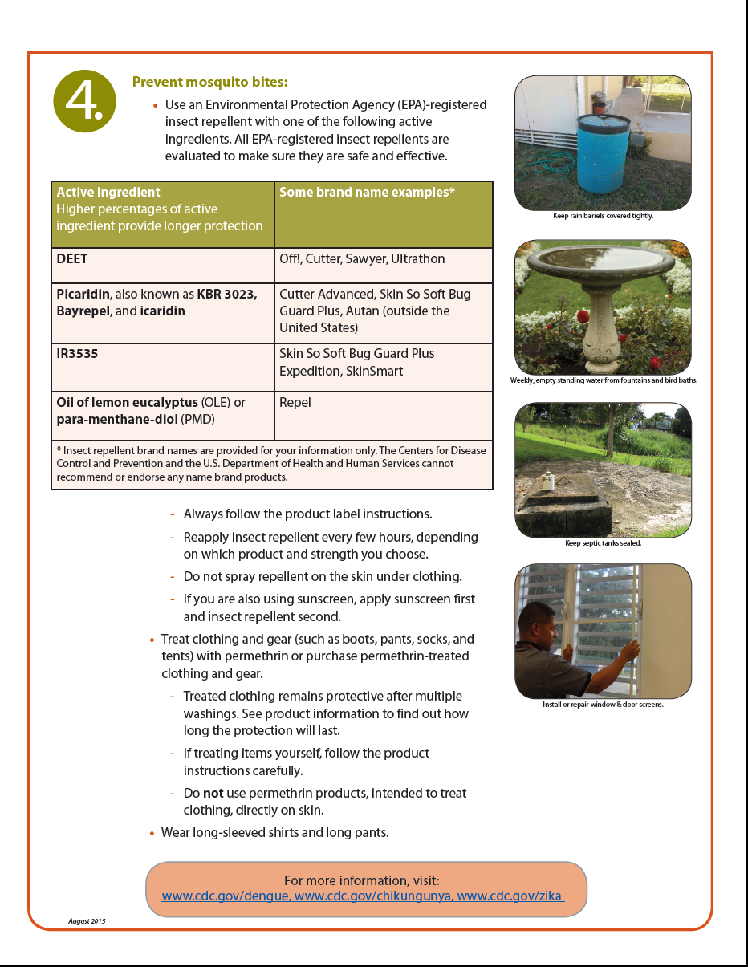
Wünschenswert wäre Infomaterial auch in Deutsch.
IGV - Internationale Gesundheitsvorschriften auf Schiffen und in Häfen
Schon im Rahmen der Chikungunya Epidemie in Mittel und Südamerika 2014 / 2015 hätte die WHO stärker zu internationalen Maßnahmen gegen die Ausbreitung der Aedes Mücken aufrufen müssen. Mündlich wurde von einem Chikungunya Ausbruch bei der Crew (3000 Mann Besatzung) auf einem Kreuzfahrtschiff berichtet. Die Kreuzfahrtindustrie veröffentlicht keine Zahlen aus dem Bereich Arbeitsmedizin. Nach erfolgter Infektion bei Landausflügen werden die Passagiere die Erkrankung erst zu Hause erlebt haben.

In Anlage 5 der IGV ³: Besondere Maßnahmen für übertragbare (vektorinduzierte) Krankheiten …….
(4) Die Vertragsstaaten richten Programme ein, um Vektoren, die eine Gefahr für die öffentliche Gesundheit darstellende Krankheitserreger in sich tragen können, bis zu einer Entfernung von mindestens 400 Metern jenseits der Bereiche von Einrichtungen der Grenzübergangsstellen zu bekämpfen, die für Tätigkeiten im Zusammenhang mit Reisenden, Beförderungsmitteln, Containern, Fracht und Postpaketen genutzt werden, wobei diese Mindestentfernung bei Vektoren mit größerer Reichweite zu vergrößern ist.

(6) Ein Beförderungsmittel kann als verdächtig angesehen werden und soll auf Vektoren und Herde hin überprüft werden, wenn
- a) es an Bord einen möglichen Fall einer vektorinduzierten Krankheit gibt;
- b) während einer internationalen Reise an Bord ein möglicher Fall einer vektorinduzierten Krankheit aufgetreten ist;
- c) es ein betroffenes Gebiet innerhalb eines Zeitraums verlassen hat, in dem an Bord befindliche Vektoren immer noch infektiös sein könnten.
Die WHO hat bislang keine Empfehlung ausgesprochen, wie der Tigermücke in der Seefahrt zu begegnen ist. Im 3. GUIDE TO SHIP SANITATION (7 Vector and reservoir control page 127) der WHO beschränkt sich die Vektorenkontrolle auf die Mannschaftsräume und den Schutz der zur See fahrenden Personen. ⁴

Die Rattenbekämpfungsmaßnahmen haben schon immer auch die Frachträume und die Hafenanlagen betroffen. Es hat Jahrzehnte gebraucht um die Rattenbekämpfungsmaßnahmen so zu etablieren, dass sie als Problem bei allen erkannt werden und überwiegend auch umgesetzt werden. Natürlich hat auch die Containerisierung des Warentransports zu einem Mindereintrag von Ratten in den Häfen geführt.

Mückenbekämpfung auf Schiffen war bislang auf die Kontrolle der Malaria ausgerichtet und wurde nur in den Mannschaftsräumen durchgeführt. Der pest management control plan wird in der Regel bezogen auf Mücken nur aktiviert, wenn das Schiff sich in Gegenden mit Malariaübertragung aufhält.

Auf Seite 538 / 539 Bundesgesundheitsblatt 5, 2014 wird die Rolle der öffentlichen Gesundheitsdienste bezüglich des IfSG in Deutschland mit dem Ziel Infektionsketten zu unterbrechen beschrieben. Die Hafenärztlichen Dienste sind zuständig für die Umsetzung der IGV und des IfSG auf Schiffen und in den Häfen.

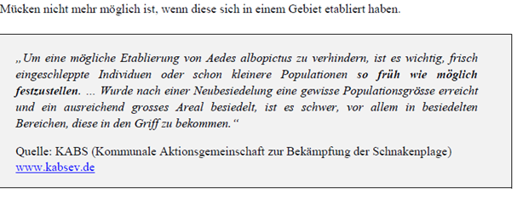
Die Kreuzfahrtindustrie hat sich dem Problem noch nicht zugewendet. So könnten Information über Chikugunya-, Dengue-, Zikaübertragungsgebiete schon bei oder vor Buchung zwingend abgegeben werden, wie es bezogen auf die Gelbfiebergebiete jetzt schon übliche Praxis ist. Aufklärung künftiger Passagiere verhindert Fehlbuchungen, Reiserücktritte und Schadensansprüche bei Fahrten in Aedes Gebiete mit potentieller Übertragung von Chikungunya, Zika oder Dengue. Gefährlich sind all diese Erkrankungen vor allem für immungeschwächte Personen oder Personen im höheren Alter. Das sollten diese wissen, bevor sie auf eine Kreuzfahrt gehen und sich bei Landausflügen exponieren. Aufklärung, Risikokommunikation ist ein erster Schritt.

Der bestehende pest control Plan auf Schiffen sollte erweitert werden, wie, das müssten Entomologen definieren. Pest control durch Monitoring log für Mücken oder deren Vorstufen ist sinnvoller als Begasung. Auch einem begasten Schiff kann nicht bescheinigt werden Mückenfrei zu sein, da die Eier oder andere Vorstufen nicht vollständig eliminiert werden.

Risikokommunikation über Zika reicht nicht aus. Erweiterung der Meldepflicht für Krankheiten die durch Mücken übertragen werden, kann nur ein erster Schritt sein. Breit angelegte Präventionsprogramme gegen Mücken, die alle Bereiche mit einschließen von Mülllagerung über Blumentöpfe sind auch in Deutschland nötig, damit später nicht mit militärischer Hilfe Wasserstellen trocken gelegt werden müssen, wie jetzt die Bilder aus Brasilien zeigen.

Für Schiffsfrachten gibt es noch keinen allgemeinen Empfehlungen, wie Mücken kontrolliert und beobachtet werden können. So können wir auch noch keine Empfehlungen an die Reeder weitergeben. Die einzige Antwort ist bislang die Begasung der Frachträume und der Container, was unkontrollierten Insektizid Gebrauch auf Schiffen und in Häfen zur Folge hat, solange keine sinnvollen Empfehlungen entwickelt werden.

Können wir Mückenbekämpfung der Eigenverantwortung der Industrie und des Handels überlassen? Viele Invasionen können nicht gestoppt werden, aber die handelsbezogenen sollten kontrolliert werden. Häfen, Schiffe, Güterbahnhöfe, grenznahe Industriegebiete gehören zu den Orten mit der größten Wahrscheinlichkeit, dass Tigermücken auftreten. Das sind die Orte an denen Tigermücken-Monitoring-Stellen eingerichtet werden sollten. Erst 2011 bildete sich in Deutschland ein Netzwerk, das sich zur Aufgabe gemacht hat eine Mückenkartierung für Deutschland anzulegen und die entsprechenden hotspots zu beobachten. Die Häfen in Deutschland werden noch nicht systematisch beobachtet.

Erstes Ziel ist die Einfuhr zu verhindern. Das kann nur durch Kooperation der Behörden mit den Reedern und Hafenbetreibern geschehen.

Singapur hat ein gut funktionierendes öffentliches Gesundheitswesen. Wir können von ihm lernen, wie von Vektoren übertragene Krankheiten bekämpft werden können. Für Interessierte hier die Seite des Gesundheitsministeriums Singapur, die die WHO Richtlinien für einen radikalen Kampf gegen Dengue und damit auch gegen Zika anwenden. Mit 850 Behördenmitarbeitern und 5800 Freiwilligen wird ganz Singapur auf Brutplätze von Mücken und angepasste Anwendung von Insektiziden im häuslichen Bereich durchforstet. Sogar der Gesundheitsminister zeigt Kindern, dass männliche Mücken nicht stechen. ⁵

Die jährlich durchgeführte >>Do the mozzi wipeout campaign>> wurde in Singapur wegen Zika vorgezogen. Allerdings ist auch hier nichts für Schiffe oder Häfen im Internet zu finden.

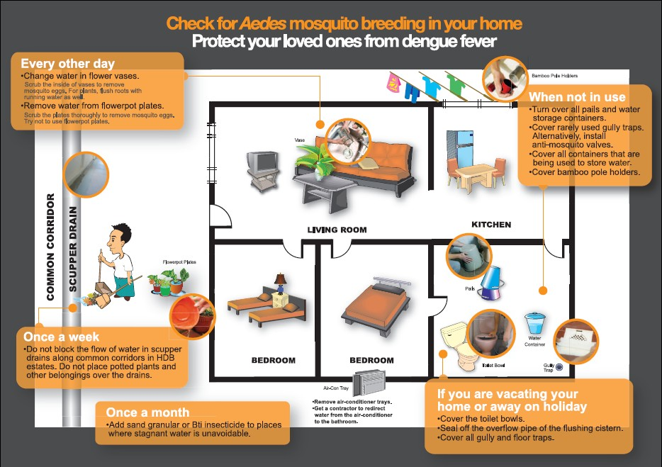

Versuch einer Übersetzung der landseitig bekannten Mückenbekämpfungs-massnahmen auf Schiffsbedingungen und Hafenbereiche
- Wiederbelebung des Pest Magement Plans nach IGV auf Schiffen und seine Erweiterung um Mückenbekämpfung auch bezogen auf die Schiffsladung.
- Auch der Hafenbereich sollte überwacht werden.
- Vorbeugende Überwachung und Kontrolle, um einen Befall früh zu erkennen. Beim ersten Auftreten von Mücken kann schnell reagiert werden.
- Art und Weise der Überwachung muss mit Spezialisten angepasst an die jeweilige Umgebung entwickelt werden.
- Social Mobilisation, Aufklärung auf allen Ebenen, die Information sollte nicht nur wie auf Schiffen üblich up-down bei den Kapitänen als Schriftstück landen, sondern der Offizier, dem das Pestmangement obliegt, aber auch der Bosun, der es durchführt muss direkt angesprochen werden. Der philipinische Bosun wird es am ehesten verstehen und auch umsetzen, weil er die Problematik aus seiner Heimat kennt.
- Für Schiffe sind die hotspots zu definieren.
- Systematisches Austrocknen von Süsswasserpfützen nach Plan, wo es geht. Der Plan muss Orte auf dem Schiff oder im Hafen mit der grössten Mückenwahrscheinlichkeit oder Brutstättenwahrscheinlichkeit beinhalten und eine zeitliche Komponente wie häufig nachgeschaut werden muss. (einmal wöchentlich? Stichproben von kritischen Gütern wie Autoreifen….)
- Schiffe noch zu definierende hotspots auslegen
- Unter www.emca-online.eu , http://www.emca-online.eu/documents/visitors/EMCA_guidelines_Speyer_2011.pdf findet man eine Übersicht verschiedener Monitoringmethoden mit verschiedenen Fallentypen ⁶
- Da die Ware auf Schiffen immer von überall herkommt, sollte die Überwachung auf allen Seeschiffen stattfinden. In Sommermonaten ist nun auch Italien oder Holland Tigermückengebiet.
- Erarbeitung eines Konzeptes für den Fall, dass Tigermücken gefunden werden
- Erarbeitung eines Konzeptes für den Fall, dass Tigermücken gefunden werden und sich ein Erkrankter an Bord befindet.
- Sick with Chikungunya, Dengue, or Zika? Protect yourself and others from mosquito bites during the first week of illness. Moskitonetzgebrauch und Moskitoschutz des an Fieber Erkrankten solange keine Diagnose besteht. Durch Expositionsprophylaxe soll verhindert werden, dass eine Mücke beim Stechen des Erkrankten den Erreger aufnimmt und einen lokalen Ausbruch verursachen kann, damit keine Mücke die Viren weitertragen kann. Moskitonetze gehören bislang nicht zum Lagerbestand der Schiffsapotheken!!
- Lager von kritischen Gütern im Freien überwachen
- Importrestriktionen kritischer Güter, Lucky Bamboo…
- Zika Materialien auf Schiffsbedarf übersetzen
Am 4.3.2016 wurde das Thema von Bremen im Arbeitskreis Küstenländer vorgestellt. Aus Bremer Sicht müsste die Europäische Ebene aufgefordert werden Annex 5 der IGV für Schiffe und Häfen mit Leben zu erfüllen und eine Empfehlung erarbeiten, wie mit den Vektoren der weltweit zunehmenden Arbovirosen auf Schiffen und im Hafenbereich umgegangen werden soll.
Aus ⁷ : Die Tigermücke: Eine Herausforderung für die Schweiz, Situation und Handlungsbedarf
Susanne Biebinger Im Auftrag des Bundesamtes für Umwelt (BAFU)
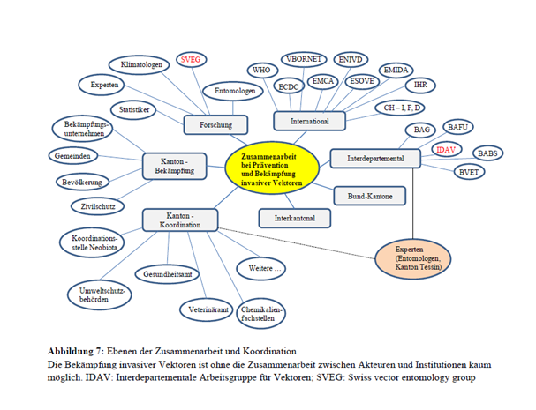
Bremerhaven den 15.3.2016 Mechthild Wagner
Hafenärztin / port doctor
Fachärztin für Öffentliches Gesundheitswesen,
Allgemein- und Tropenmedizin
E-Mail: Mechthild.Wagner@HafGa.bremen.de
Internet : www.lmtvet.bremen.de
Links
- Mehr Informationen zu Mücken in Deutschland: www.mueckenatlas.de und im Bundesgesundheitsblatt 2014 57:531-540. Bundesgesundheitsbl_2014 · 57:531–540_· DOI 10.1007/s0010301319188

- http://ecdc.europa.eu/en/healthtopics/vectors/mosquitoes/Pages/aedes-albopictus.aspx

- https://www.jurion.de/Gesetze/IGV_2005/Anlage_5

- http://apps.who.int/iris/bitstream/10665/43193/1/9789241546690_eng.pdf

- http://www.dengue.gov.sg/subject.asp?id=31#

- www.emca-online.eu, http://www.emca-online.eu/documents/visitors/EMCA_guidelines_Speyer_2011.pdf

- http://www.google.de/url?sa=t&rct=j&q=&esrc=s&source=web&cd=1&ved=0ahUKEwiU4Lvt6KzLAhVmYpoKHcMFCmkQFggjMAA&url=http%3A%2F%2Fwww.bafu.admin.ch%2Fbiodiversitaet%2F09585%2F13729%2Findex.html%3Flang%3Dit%26download%3DNHzLpZeg7t%2Clnp6I0NTU042l2Z6ln1ah2oZn4Z2qZpnO2Yuq2Z6gpJCHdYN8gmym162epYbg2c_JjKbNoKSn6A--&usg=AFQjCNGIvXWnGGti8uySm3EUNcZ56_XU6g&bvm=bv.116274245,d.ZWU

weitere links:
- http://www.klima-warnsignale.uni-hamburg.de/wp-content/uploads/2014/03/krueger.pdf

- ECDC (European center for disease prevention and control (www.ecdc.europa.eu): EMCA (European mosquito control association) www.emca-online.eu/sites/visitors/about/emca.html, EDENEXT, www.edenext.eu (EDEN: Emerging Diseases in a changing European environment), ENIVD (European Network for the Diagnostics of "Imported" Viral Diseases) www.enivd.de/index.htm

- http://www.google.de/url?sa=t&rct=j&q=&esrc=s&source=web&cd=1&ved=0ahUKEwjxgtOH15XLAhWJDpoKHW6-A4YQFggmMAA&url=http%3A%2F%2Fwww.tijgermug.info%2Fscripts%2Fdownloadpdf.php%3Ffile%3Dpdf%2Fbrief_CLM_aan_EC_Gezondheid_doc.pdf&usg=AFQjCNGTFXM6GRvCpzeQG1nxb9qGWOvtug

- http://www.cdc.gov/chikungunya/resources/vector-control.html
- http://www.cdc.gov/chikungunya/pdfs/chikv_vectorcontrol.pdf
- http://www.cdc.gov/dengue/resources/30Jan2012/comparisondenguevectors.pdfhttp://ecdc.europa.eu/en/healthtopics/vectors/mosquitoes/Pages/aedes-albopictus.aspx
- http://www.kabsev.de/1/1_4/1_4_2/1_4_2_5/

Die nächste Seite zeigt die Anforderung der Südkoreanischen port authority Hafengesundheitsbehörde an ein Schiff Zika und Aedes frei zu sein bevor es nach Südkorea kommt.

